3D-Drucker Projekt „Fabrikatoren-Schule“

Endbericht

Zeitplan / Ablauf
Didaktisches Konzept
Einbettung des Projekts in Lehrpläne
Wissenschaftliche Einbettung des Projekts
Evaluation
Gewonnene Erkenntnisse / Ausblick

Günther Schwarz, Günter Maresch
07.07.2015

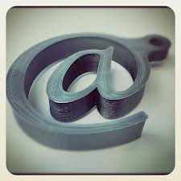

Inhaltsverzeichnis

Inhaltsverzeichnis 2
Einführung 3
Druckerbau-Workshop für Lehrende 4
Einsatz der 3D-Druckers in den Gymnasien 5
Skizzenhafte Planung 1 – didaktische 3D-CAD-Software (SketchUp) 5
Skizzenhafte Planung 2 – professionelle 3D-CAD-Software (MicroStation) 5
Projektideen für Unter- und Oberstufe 6
Eine weitere Projektidee: „3D-Drucker meets Modellierwettbewerb“ 6
Beispiele für Projektrealisierungen mit dem 3D-Drucker und fächerübergreifende Projekte 7
Einsatz der 3D-Druckers in den NMS 8
Skizzenhafte Planung 1 – didaktische 3D-CAD-Software (SketchUp) 8
Skizzenhafte Planung 2 – professionelle 3D-CAD-Software (MicroStation) 8
Projektideen für Sekundarstufe I 9
Eine weitere Projektidee: „3D-Drucker meets Modellierwettbewerb“ 9
Einsatz des 3D-Druckers in den Volksschulen 10
Einbettung des Projektes in den Lehrplan 11
Der Lehrplan für Geometrisches Zeichnen 11
Der Lehrplan für Darstellende Geometrie 13
Wissenschaftliche Einbettung des Projekts 16
a) Veranschaulichung (Visualization) 16
b) Räumliche Beziehungen 16
c) Mentale Rotation 17
d) Räumliche Orientierung 17
Förderung von Kompetenzen 19
Förderung von überfachlichen Kompetenzen 19
Förderung von fachspezifischen Geometrie-Kompetenzen 20
Unterstützung der Bildungsstandards durch das Projekt 21
Evaluation 22

Einführung
Ale konkrete Ziele der Arbeitspakete von den beiden Autoren wurden im Projektplan folgende ausgewiesen:

Ziel:
- Entwicklung eines pädagogischen Konzeptes zur Einführung von 3D-Druckern in der Pflichtschule und in der AHS.

Detailziele:
- Beobachtung der Bau-Workshops
- Pädagogischer Leitfaden zur Druckerpräsentation in AHS, NMS und VS
- Begleitung von Workshops mit Drucker-Präsentation in NMS und VS
- Erarbeitung eines pädagogischen Konzeptes zur Implementierung von 3D-Druck im Schlussbericht

Sämtliche Zielen konnten in diesem Projekt erreicht werden und an vielen Stellen übertroffen werden.

Der kompakte Bericht weist
- den Zeitplan des Projekts und der 12-wöchigen Schulungen der SchülerInnen für die AHS und die NMS
- den Ablauf des Einsatzes an den Schulen (für den unterschiedlichen Einsatz für didaktische und professionelle 3D-CAD-Software)
- viele Projektideen für die SchülerInnen
- die Einbettung in die Lehrpläne
- die wissenschaftliche Einbettung des gesamten Projekts hinsichtlich der Förderung des Raumvorstellungsvermögens und der Schulung von Kompetenzen
- Konzept der Evaluation
aus.

Herzlichst
Günther Schwarz
Günter Maresch

Druckerbau-Workshop für Lehrende
Bei den 3D-Druckerbau-Workshops – angeleitet durch 3D-Drucker-Experten – konnten Lehrende der Projektklassen selbst 3D-Drucker bauen und somit für Ihre Klassen bereits einsatzfähige Geräte zur Verfügung stellen.

Die Workshops wurden für
- den Zusammenbau der 3D-Drucker-Bausätze
- den pädagogischen Austausch für den Einsatz der 3D-Drucker in den Klassen
- das Anfertigen von Probeausdrucken und
- das Sammeln von Anregungen/Hinweisen (z.B. zur Wartung) durch die Experten
genutzt.

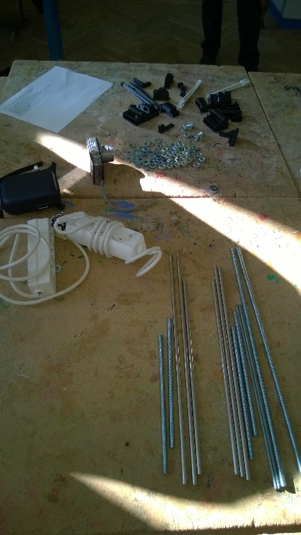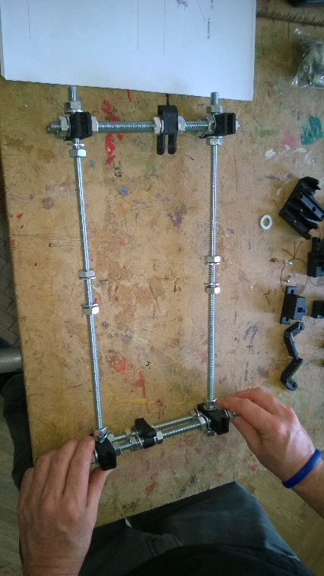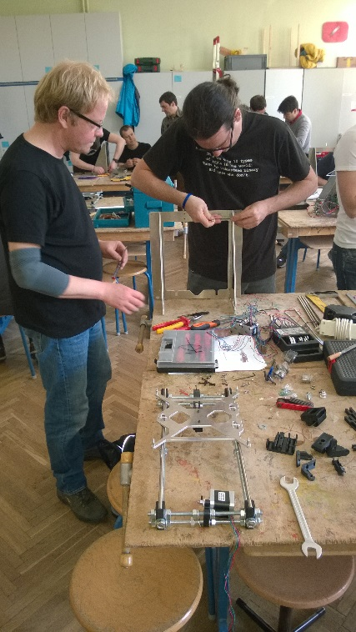

Abbildungen: Bilder aus einen 3D-Drucker-Workshop für Lehrende an der NMS Vöcklabruck am 17. und 18.03.2014

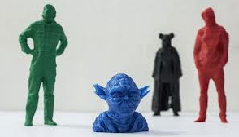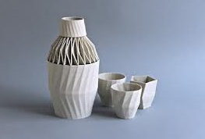

Einsatz der 3D-Druckers in den Gymnasien
Für die Vorbereitungen auf den Einsatz des 3D-Druckers werden 12 Wochen kalkuliert. Das sollte ziemlich genau die Wochenstundenanzahl sein, die tatsächlich im Wintersemester einer Klasse in einem einstündigen Gegenstand (hier: Geometrisches Zeichnen) zur Verfügung steht.

Zwei mögliche inhaltlich aufbauende Abfolgen der 12 Wochen werden unten beispielhaft skizziert.

Der Unterschied bei den beiden Planungen besteht im verschiedenartigen Einsatz von 3D-CAD-Softwareprodukten. Bei der ersten Planung wird eine didaktische 3D-CAD-Software (SketchUp) verwendet. Bei der zweiten Planung kommt eine professionelle 3D-CAD-Software (MicroStation) zum Einsatz.

Skizzenhafte Planung 1 – didaktische 3D-CAD-Software (SketchUp)

Woche 1: Einführung in SketchUp
Woche 2: 2D-Grundobjekte (ebene Objekte) erstellen und Raumtransformationen durchführen
Woche 3: 3D-Grundobjekte (Raumobjekte) erstellen und Raumtransformationen durchführen
Woche 4: Bemaßte Raumobjekte generieren
Woche 5: Zusammengesetze Raumobjekte (Walmdach, Tschupikwürfel, Häuser mit Anbau, Turmdächer,…) erstellen
Woche 6: Planung der Projektarbeit für den 3D-Drucker und den Modellierwettbewerb (Themenfeld, Größe, Stundenaufwand,…)
Wie groß darf maximal ein Objekt für den 3D-Druck sein?
Woche 7: Erste Freihandskizzen und Rohentwürfe in SketchUp der Projektarbeit
Woche 8: Verfeinerung des Rohentwurfs (Freihand und ev.SketchUp)
Woche 9: Arbeit am Projekt in SketchUp I
Woche 10: Arbeit am Projekt in SketchUp II
Woche 11: Arbeit an der Präsentation des Projektes, Vorstellung des 3D-Druckers (Welche Arten von 3D-Druckern gibt es?, Funktionsweise, Dateiformat, Wartung, Kosten, …)
Woche 12: Dokumentation, 3D-Ausdruck, Einreichung, Fertigstellung der Projektpräsentation

Skizzenhafte Planung 2 – professionelle 3D-CAD-Software (MicroStation)

Woche 1: Einführung in MicroStation (Installation, seed-Datei, Menüführung, Programm-Oberfläche)
Woche 2: Generierung von Raumobjekten (Grundobjekten) und einfache Raumtransformationen (inkl. Akku-Draw)
Woche 3: Generierung von Raumobjekten, Raumtransformationen und Boolesche Operationen
Woche 4: Raumtransformationen, Boolesche Operationen und Schnitte/Durchdringungen
Woche 5: Konstruktion von komplexen (zusammengesetzten) Raumobjekten
Woche 6: Planung der Projektarbeit für den 3D-Drucker und den Modellierwettbewerb (Themenfeld, Größe, Stundenaufwand,…)
Wie groß darf maximal ein Objekt für den 3D-Druck sein?
Woche 7: Erste Freihandskizzen und Rohentwürfe in MicroStation der Projektarbeit
Woche 8: Verfeinerung des Rohentwurfs (Freihand und ev. MicroStation)
Woche 9: Arbeit am Projekt in MicroStation I
Woche 10: Arbeit am Projekt in MicroStation II
Woche 11: Arbeit an der Präsentation des Projektes, Vorstellung des 3D-Druckers (Welche Arten von 3D-Druckern gibt es?, Funktionsweise, Dateiformat, Wartung, Kosten, …)
Woche 12: Dokumentation, 3D-Ausdruck, Einreichung, Fertigstellung der Projektpräsentation

Projektideen für Unter- und Oberstufe

- Gestaltung eines Schachbretts
- Gestaltung von Brettspielen, ev. Erfindung eines eigenen Brettspiels inkl. Figuren
- Gestaltung von Schmuckgegenständen
- Konstruktion eines feierlich dekorierten „Festtagstisches“
- Konstruktion eines Wohnzimmers (Modellierung eines existenten oder Erfindung eines neuen Wohnzimmers) inkl. Einrichtungsgegenstände (Möbel, Beleuchtung, Dekoration,…)
- Modellierung eines eigenen Zimmers (Modellierung eines existenten oder Erfindung eines neuen eigenen Zimmers) inkl. Einrichtungsgegenstände (Schreibtisch, Bett,…)
- Gestaltung Sportgerätes (entweder Nachmodellierung eines vorliegenden Gerätes oder Kreation eines neu erfundenen Sportgerätes)
- Gestaltung eines Stadtteils (entweder Modellierung eines möglichst authentischen Modells eines existenten Stadtteils oder Gestaltung eines neu erfundenen Stadtteils)
- 3D-Modellierung der eigenen Schule
- 3D-Modellierung eines Hauses (Modellierung eines existenten Hauses oder Modellierung eines neu entworfenen Hauses oder auch Modellierung eines Anbaus eines existenten Hauses
- 3D-Modellierung eines existenten historischen Gebäudes (Burg, Tempel,…)
- Modellierung eines Schichtenmodells eines Geländes; Erweiterungsmöglichkeit: Entwurf einer Brücke in dieses Gelände
- Entwurf eines Fortbewegungsmittels (Auto, Rad, Motorrad, Scooter,…)
- Modellierung von unmöglichen Figuren (Impossibilies)
- Entwurf eines eigenen Logos
- Entwurf eines eigenen Stempels (mit eigenem Logo bzw. Schriftzug oder Initialien)
- Speziell für die Oberstufe: Modellierung mittels Anaglyohen

Eine weitere Projektidee: „3D-Drucker meets Modellierwettbewerb“

Alljährlich findet der österreichweite Modellierwettbewerb statt. In fünf Kategorien ((1) Sekundarstufe 1 – Hauptschule/AHS-Unterstufe; (2) Sekundarstufe 2 - AHS-Oberstufe; (3) Sekundarstufe 2 – BHS, (4) Sekundarstufe 2 - didaktische Software (GAM, CAD3D) und (5) Volksschule) können SchülerInnen zu einem vorgegeben Themenfeld Geometrie-Projekte, welche mit einer 3D-CAD-Software erstellt wurden, einreichen. Der Einreichschluss ist jeweils im April und ist konkret unter http://modellierwettbewerb.schule.at/ angegeben. Unter http://modellierwettbewerb.schule.at/ können zudem weitere Detailinformationen zum Wettbewerb (SiegerInnen der vergangenen Jahre, Galerie uvm) entnommen werden.

Eine inhaltliche Zusammenführung der Arbeit mit dem 3D-Drucker und an einem Projekt für den österreichweiten Modellierwettbewerb bietet sich ideal an. SchülerInnen, die mit einer 3D-CAD-Stoftware an einem Projekt für den österreichischen Modellierwettbewerb arbeiten, könnten das eingereichte Projekt mit einem 3D-Drucker ausdrucken, wodurch die Projekteinreichung bei etwaigen Präsentationen in der Klasse, bei der Landessiegerehrung oder bei der Bundessiegerehrung eine deutliche Aufwertung erfahren würden. Selbst bei der Einreichung zum Modellierwettbewerb könnten bereits Fotos des 3D-Ausrucks mitgeschickt werden.

Beispiele für Projektrealisierungen mit dem 3D-Drucker und fächerübergreifende Projekte

Beispiele für Projektrealisierungen mit dem 3D-Drucker können der nachstehenden Fotogalerie entnommen werden.

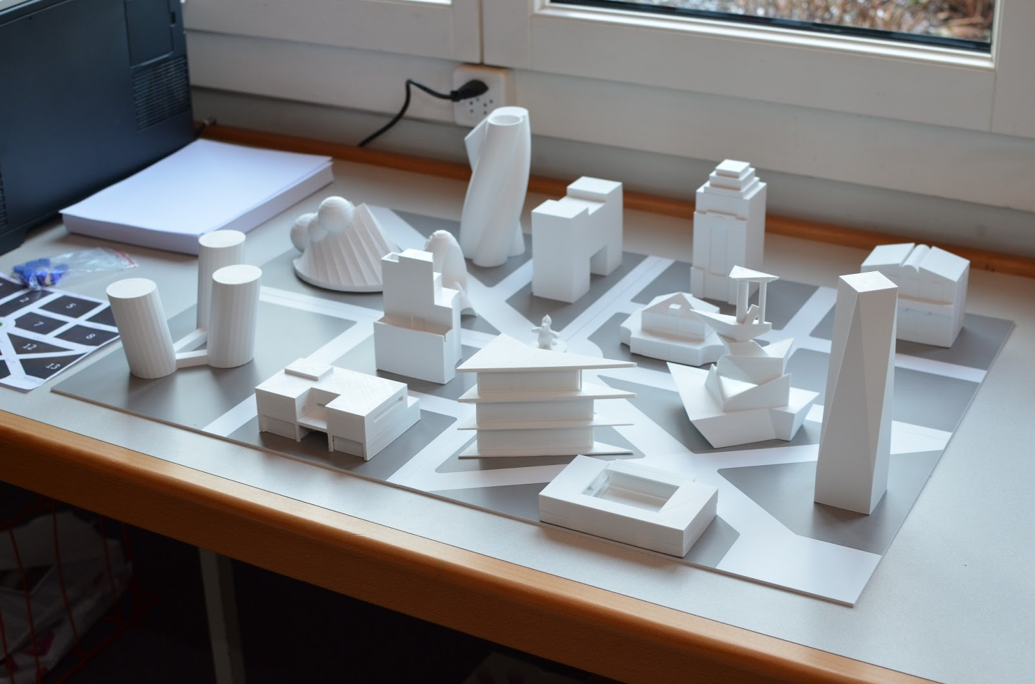

GZ: Konstruktion und Druck
TEW: Bauteile, Karosserie, Zahnräder, Gehäuse,
BE: Architektur, 3D Kunstwerke – Plastik
Physik: Mechanik mit Berechnungen, Getriebe, Lenkung,
GSK: Burg, Hist. Bedeutende Personen
M: Funktionen drucken
Spielsteine drucken
CH: Atommodelle, Moleküle
GWK: Höhenschichtlinien – Geländemodelle

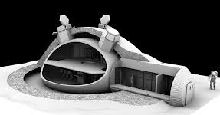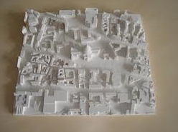

Einsatz der 3D-Druckers in den NMS
Für die Vorbereitungen auf den Einsatz des 3D-Druckers werden 12 Wochen kalkuliert. Das sollte ziemlich genau die Wochenstundenanzahl sein, die tatsächlich im Wintersemester einer Klasse in einem einstündigen Gegenstand (hier: Geometrisches Zeichnen) zur Verfügung steht.

Zwei mögliche inhaltlich aufbauende Abfolgen der 12 Wochen werden unten beispielhaft skizziert.

Der Unterschied bei den beiden Planungen besteht im verschiedenartigen Einsatz von 3D-CAD-Softwareprodukten. Bei der ersten Planung wird eine didaktische 3D-CAD-Software (SketchUp) verwendet. Bei der zweiten Planung kommt eine professionelle 3D-CAD-Software (MicroStation) zum Einsatz.

Skizzenhafte Planung 1 – didaktische 3D-CAD-Software (SketchUp)

Woche 1: Einführung in SketchUp
Woche 2: 2D-Grundobjekte (ebene Objekte) erstellen und Raumtransformationen durchführen
Woche 3: 3D-Grundobjekte (Raumobjekte) erstellen und Raumtransformationen durchführen
Woche 4: Bemaßte Raumobjekte generieren
Woche 5: Zusammengesetze Raumobjekte (Walmdach, Tschupikwürfel, Häuser mit Anbau, Turmdächer,…) erstellen
Woche 6: Planung der Projektarbeit für den 3D-Drucker und den Modellierwettbewerb (Themenfeld, Größe, Stundenaufwand,…)
Wie groß darf maximal ein Objekt für den 3D-Druck sein?
Woche 7: Erste Freihandskizzen und Rohentwürfe in SketchUp der Projektarbeit
Woche 8: Verfeinerung des Rohentwurfs (Freihand und ev.SketchUp)
Woche 9: Arbeit am Projekt in SketchUp I
Woche 10: Arbeit am Projekt in SketchUp II
Woche 11: Arbeit an der Präsentation des Projektes, Vorstellung des 3D-Druckers (Welche Arten von 3D-Druckern gibt es?, Funktionsweise, Dateiformat, Wartung, Kosten, …)
Woche 12: Dokumentation, 3D-Ausdruck, Einreichung, Fertigstellung der Projektpräsentation

Skizzenhafte Planung 2 – professionelle 3D-CAD-Software (MicroStation)

Woche 1: Einführung in MicroStation (Installation, seed-Datei, Menüführung, Programm-Oberfläche)
Woche 2: Generierung von Raumobjekten (Grundobjekten) und einfache Raumtransformationen (inkl. Akku-Draw)
Woche 3: Generierung von Raumobjekten, Raumtransformationen und Boolesche Operationen
Woche 4: Raumtransformationen, Boolesche Operationen und Schnitte/Durchdringungen
Woche 5: Konstruktion von komplexen (zusammengesetzten) Raumobjekten
Woche 6: Planung der Projektarbeit für den 3D-Drucker und den Modellierwettbewerb (Themenfeld, Größe, Stundenaufwand,…)
Wie groß darf maximal ein Objekt für den 3D-Druck sein?
Woche 7: Erste Freihandskizzen und Rohentwürfe in MicroStation der Projektarbeit
Woche 8: Verfeinerung des Rohentwurfs (Freihand und ev. MicroStation)
Woche 9: Arbeit am Projekt in MicroStation I
Woche 10: Arbeit am Projekt in MicroStation II
Woche 11: Arbeit an der Präsentation des Projektes, Vorstellung des 3D-Druckers (Welche Arten von 3D-Druckern gibt es?, Funktionsweise, Dateiformat, Wartung, Kosten, …)
Woche 12: Dokumentation, 3D-Ausdruck, Einreichung, Fertigstellung der Projektpräsentation

Projektideen für Sekundarstufe I

- Gestaltung eines Schachbretts
- Gestaltung von Brettspielen, ev. Erfindung eines eigenen Brettspiels inkl. Figuren
- Gestaltung von Schmuckgegenständen
- Konstruktion eines feierlich dekorierten „Festtagstisches“
- Konstruktion eines Wohnzimmers (Modellierung eines existenten oder Erfindung eines neuen Wohnzimmers) inkl. Einrichtungsgegenstände (Möbel, Beleuchtung, Dekoration,…)
- Modellierung eines eigenen Zimmers (Modellierung eines existenten oder Erfindung eines neuen eigenen Zimmers) inkl. Einrichtungsgegenstände (Schreibtisch, Bett,…)
- Gestaltung Sportgerätes (entweder Nachmodellierung eines vorliegenden Gerätes oder Kreation eines neu erfundenen Sportgerätes)
- Gestaltung eines Stadtteils (entweder Modellierung eines möglichst authentischen Modells eines existenten Stadtteils oder Gestaltung eines neu erfundenen Stadtteils)
- 3D-Modellierung der eigenen Schule
- 3D-Modellierung eines Hauses (Modellierung eines existenten Hauses oder Modellierung eines neu entworfenen Hauses oder Modellierung eines Anbaus eines existenten Hauses
- 3D-Modellierung eines existenten historischen Gebäudes (Burg, Tempel,…)
- Modellierung eines Schichtenmodells eines Geländes; Erweiterungsmöglichkeit: Entwurf einer Brücke in dieses Gelände
- Entwurf eines Fortbewegungsmittels (Auto, Rad, Motorrad, Scooter,…)
- Modellierung von unmöglichen Figuren (Impossibilies)
- Entwurf eines eigenen Logos
- Entwurf eines eigenen Stempels (mit eigenem Logo bzw. Schriftzug oder Initialien)

Eine weitere Projektidee: „3D-Drucker meets Modellierwettbewerb“

Alljährlich findet der österreichweite Modellierwettbewerb statt. In fünf Kategorien ((1) Sekundarstufe 1 – Hauptschule/AHS-Unterstufe; (2) Sekundarstufe 2 - AHS-Oberstufe; (3) Sekundarstufe 2 – BHS, (4) Sekundarstufe 2 - didaktische Software (GAM, CAD3D) und (5) Volksschule) können SchülerInnen zu einem vorgegeben Themenfeld Geometrie-Projekte, welche mit einer 3D-CAD-Software erstellt wurden, einreichen. Der Einreichschluss ist jeweils im April und ist konkret unter http://modellierwettbewerb.schule.at/ angegeben. Unter http://modellierwettbewerb.schule.at/ können zudem weitere Detailinformationen zum Wettbewerb (SiegerInnen der vergangenen Jahre, Galerie uvm) entnommen werden.
Eine inhaltliche Zusammenführung der Arbeit mit dem 3D-Drucker und an einem Projekt für den österreichweiten Modellierwettbewerb bietet sich ideal an. SchülerInnen, die mit einer 3D-CAD-Stoftware an einem Projekt für den österreichischen Modellierwettbewerb arbeiten, könnten das eingereichte Projekt mit einem 3D-Drucker ausdrucken, wodurch die Projekteinreichung bei etwaigen Präsentationen in der Klasse, bei der Landessiegerehrung oder bei der Bundessiegerehrung eine deutliche Aufwertung erfahren würden. Selbst bei der Einreichung zum Modellierwettbewerb könnten bereits Fotos des 3D-Ausrucks mitgeschickt werden.
____________________________________________________________________
Didaktische Empfehlungen: Größe der Objekte – muss in ein Überaschungsei passen
Hinweise auf Druckbarkeit
Einschulung durch die SchülerInnen der Gymnasien
Projekttag
Konstruktion und Ausdruck von Objekten
Dokumentation der Arbeit (Foto, Film, Präsentationen, Filmschnitt, Interviews)
Verfassen eines Zeitungsartikels
Produktion eines Videos für Youtube
Wer darf die Dateien konvertieren und den Druckvorgang starten?

Einsatz des 3D-Druckers in den Volksschulen
SchülerInnen der NMS konstruieren mit VS-SchülerInnen einfache Objekte und drucken sie aus.
Vorbereitung der SchülerInnen, die als Einführende tätig sind.
Installation der Programme in der VS (Sketchup, Druckerprogramme)

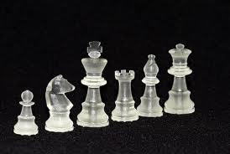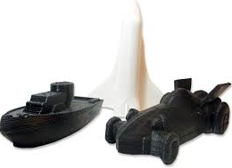
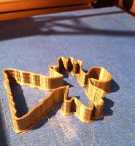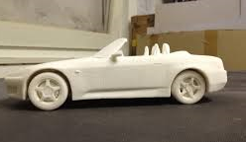
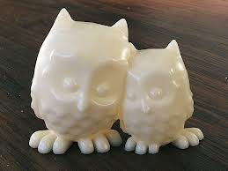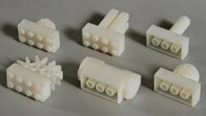

Einbettung des Projektes in den Lehrplan

Der Lehrplan für die Volksschule

https://www.bmbf.gv.at/schulen/unterricht/lp/lp_vs_gesamt_14055.pdf?4dzgm2

a) Sachunterricht
BILDUNGS- UND LEHRAUFGABE
...
Der Unterrichtsgegenstand Sachunterricht ist in folgende Erfahrungs- und Lernbereiche ge- gliedert:
- Gemeinschaft
- Natur
- Raum
- Zeit
- Wirtschaft
- Technik

LEHRSTROFF GRUNDSTUFE 1

Erfahrungs- und Lernbereich Raum
Die unmittelbare Umgebung kennen lernen, sich darin zurechtfinden und erste Orientierungsgesichtspunkte erfassen
- Räumliche Beziehungen (zB links – rechts, davor – da- hinter, weit – nahe, hinauf – hinunter,..)
- Orientierungsgesichtspunkte gewinnen
- an Modellen (zB Spielzeughäuser, Puppenküche, Räume einrichten und gestalten)
- in der unmittelbaren Umgebung (zB Wege, Plätze beschreiben und darstellen; einfache Skizzen anfertigen)
- an Fixpunkten (zB Gebäude, Brücke, Ampel, Kreu- zung)

Erfahrungs- und Lernbereich Technik
(in Verbindung mit dem Unterrichtsgegenstand Werkerziehung)
Technische Gegebenheiten in der Umwelt des Kindes
- Kenntnisse über technische Gegebenheiten in der unmittelbaren Umgebung des Kindes erwerben
- Umgang mit Objekten, dabei spezifische Arbeitsweisen kennen lernen
Objekte erkunden durch
– Betrachten (zB Ball, Hammer, Taschenlampe)
– Messen (zB Länge, Masse, Temperatur, Zeit)
– Erstes Experimentieren (zB Umgang mit einfachen Werkzeugen und Geräten)
- Verantwortungsbewusstes Handeln beim Gebrauch technischer Geräte entwickeln

Stoffe und ihre Veränderungen
- Kenntnisse über Stoffe und ihre Veränderungen erwerben
- Spezifische Arbeitsweisen kennen lernen

LEHRSTROFF GRUNDSTUFE II

Erfahrungs- und Lernbereich Raum
Die Wirklichkeit modellhaft darstellen
- Ausgehend vom Modell (zB Klasse, Wohnung; herge- stellt in Verbindung mit dem technischen Werken) Grundrisse herstellen, vorgegebene Grundriss- darstellungen interpretieren und dabei des Verständnis für Verebnung und Verkleinerungen in geographischen Darstellungen anbahnen

Spezifische Arbeitstechniken an- wenden; Experimentieren
- Im Zusammenhang mit dem technischen Werken wer- den im sachgemäßen Umgang mit Materialien und Werkzeugen, grundlegende Fertigkeiten erworben
- Einsicht in technische Gegebenheiten durch fach- spezifische Arbeitsweisen (zB gezieltes Beobachten, Beschreiben und Ordnen nach Eigenschaften, Merk- malen und Funktionen) gewinnen
- Sachgemäßes und verantwortungs- bewusstes Handeln beim Gebrauch der Technik vertiefen
- Sachgemäßen Umgang mit Werkzeugen lernen; dabei wichtige Fertigkeiten einüben und Vorsichtsmaßnahmen beachten
- Aus der Einsicht in die Gefährlichkeit von Materialien, Geräten und elektrischem Strom vorsichtig handeln
- Vorsichtsregeln zur Vermeidung von Unfällen verstehen und einhalten
Stoffe und ihre Veränderungen
- Kenntnisse über Stoffe und ihre Veränderungen erwerben
Die Erscheinungsformen verschiedener Stoffe kennen und benennen (fest, flüssig, gasförmig)

b) Mathematik
BILDUNGS- UND LEHRAUFGABE:
Der Mathematikunterricht soll dem Schüler Möglichkeiten geben,
- schöpferisch tätig zu sein;
- rationale Denkprozesse anzubahnen;
- die praktische Nutzbarkeit der Mathematik zu erfahren;
- grundlegende mathematische Techniken zu erwerben.
- ....
- Der Unterrichtsgegenstand Mathematik gliedert sich in folgende Teilbereiche:
- Aufbau der natürlichen Zahlen
- Rechenoperationen
- Größen
- Geometrie

- LEHRSTOFF: Grundstufe I

Größen
Als Schwerpunkte bis zum Ende der 2. Schulstufe gelten:
- Begriffsbildung über Vergleichen und Formulieren von Relationen;
- Einsetzen willkürlich gewählter Maßeinheiten zum Messen von Repräsentanten;
- Einführen genormter Maßeinheiten:
Größenbereich Länge: Meter (m), Dezimeter (dm), Zentimeter (cm);
Größenbereich Masse: Kilogramm (kg), Dekagramm (dag);
Größenbereich Raum: Liter (l);
Größenbereich Zeit: Sekunde (s), Minute (min), Stunde (h); Tag, Woche, Monat, Jahr; Größenbereich Geld;
- Anwenden von Größen in Sachsituationen und bei Sachaufgaben zur Vertiefung des Ver- ständnisses für Größen.

Entwickeln von Vorstellungen zu Größen
- Entdecken auffallender größenbezogener Merkmale (Länge, Rauminhalt, Geldwert) an Objekten aus dem kindlichen Erfahrungsbereich
- Hantieren mit Repräsentanten für Größen aus Spiel- und Sachsituationen (zB Stab, Stein, Becher, Tau- schobjekt)
- Herstellen von Relationen durch unmittelbares und
- mittelbares Vergleichen auf der Handlungsebene, durch Messen (mit willkürlich gewählten Maß- einheiten), Zuordnen, Ordnen

Geometrie
Als Schwerpunkte bis zum Ende der 2. Schulstufe gelten:
- Beobachten, Ordnen und Strukturieren von räumlichen Beziehungen und von Formen aus der Erlebniswelt der Kinder;
- Steigern des Orientierungsvermögens;
- Hinführen zum Gebrauch von Zeichengeräten und das Herstellen von Querverbindungen zur Arbeit mit Größen als integrierender Bestandteil des Unterrichts;
- Lösen von Sachproblemen.

Orientieren im Raum:
- Räumliche Positionen und Lagebeziehungen
Erfahren und Erfassen von Begriffen aus der Erleb- niswelt des Kindes, wie oben, unten, rechts, links, vorne, hinten, innen, außen; vor/davor, hinter/da- hinter, neben/daneben, über/darüber, unter/darun- ter, zwischen/dazwischen, rechts von, links von, oberhalb, unterhalb, außerhalb, innerhalb, in der Mitte, auf dem Rand

Erfassen und Beschreiben einfacher geometrischer Figuren
- Untersuchen von Körpern
- Feststellen der Eigenschaften einfacher Körper durch Bauen, Bewegen, Begreifen
- Verwenden von Begriffen wie spitz, stumpf, eckig, rund; krumm, gerade; offen, geschlossen
- Hantieren mit würfel- und kugelförmigen Körpern aus der Umwelt des Kindes und Erfassen ihrer Eigenschaften
- Aufsuchen solcher Körper
- Verwenden der Begriffe kantig, eckig, rund; Kante, Ecke
- Gegenstände aus der Umwelt geometrischen Eigenschaften zuordnen (zB rund: Dose, Flasche, Ball) Benennen von Würfel und Kugel
- Vergleichen von Körpern und Ordnen nach ihren Eigenschaften

- Untersuchen von Flächen
  - Begrenzungsflächen von Körpern hantierend erfassen und beschreiben
  - Sammeln von Erfahrungen zum Begriff Fläche, zB Be- greifen, Ausmalen, Nachfahren, Falten, Schneiden, Auslegen, ...
  - Aufsuchen und Benennen von viereckigen, dreieckigen und runden Flächen, Flächen vergleichen und nach ihren Eigenschaften ordnen

- Spielerisches Gestalten mit Körpern und Flächen
  - Freies Bauen mit Würfeln, Bausteinen, ... Formen geometrischer Körper (zB mit Knetmasse) Fortsetzen, Nachlegen, Herstellen, Erfinden geo-
  - metrischer Figuren (zB Muster) Handelndes Entdecken von Symmetrien, Herstellen
  - und Untersuchen einfacher symmetrischer Figuren (zB Faltschnitte, jedoch ohne Verwendung ein- schlägiger Begriffe wie etwa Symmetrieachse)

- LEHRSTOFF: Grundstufe II
Über die Schwerpunkte der Grundstufe I hinaus gelten:
- das Entdecken und Klassifizieren geometrischer Grundformen;
- das Feststellen vielfältiger Beziehungen;
- das Ausmessen und Messen und das Hantieren mit Zeichengeräten;
- das Entwickeln der Begriffe des Umfangs und des Flächeninhalts einschließlich des
Berechnens der Umfangslänge und des Flächeninhalts.

3. Schulstufe
Orientieren im Raum:
- Räumliche Positionen und Lagebeziehungen
- Festigen der bekannten räumlichen Positionen und Lage- beziehungen
- Erkennen der Abhängigkeit einer Lagebeziehung vom Standort
- Feststellen von Positionen in einfachen Plänen Beschreiben von Lagebeziehungen zwischen Geraden bzw. Strecken unter Verwendung von Begriffen, wie parallel, einander schneidend, einen rechten Winkel bildend

Erfassen und Beschreiben geometrischer Figuren:
- Weiterführendes Untersuchen von Körpern
- Weiterführendes Untersuchen von Flächen, besonderes von Rechteck und Quadrat
- Spielerisches Gestalten mit Körpern und Flächen

4. Schulstufe
Orientieren im Raum:
- Räumliche Positionen und Lagebeziehungen
- Festigen der bekannten Positionen und Lagebeziehungen Aufsuchen und Beschreiben der Lage von Punkten in Plänen
- Entwerfen einfacher Pläne

Erfassen und Beschreiben geometrischer Körper und Flächen:
- Vertiefendes Untersuchen der bisher behandelten Körper
- Vertiefendes Untersuchen der bisher behandelten Flächen
- Spielerisches Gestalten mit Körpern und Flächen

Spielerisches Gestalten mit Körpern und Flächen

c) Bildnerische Erziehung
BILDUNGS- UND LEHRAUFGABE:
Der Unterrichtsgegenstand Bildnerische Erziehung ist Teil der kulturellen Bildung und soll grundlegende Erfahrungen des Wahrnehmens und Gestaltens motivierend vermitteln.
.....
Der Lehrplan gliedert sich in die Teilbereiche
- „Bildnerisches Gestalten“
- „Wahrnehmen und Reflektieren“.
Bildnerische Erziehung ermöglicht die Verknüpfung sowohl von sinnlichen und emotionalen als auch von kognitiven und psychomotorischen Zugängen.

- LEHRSTOFF GRUNDSTUFE I

Bildnerisches Gestalten
Sinnliche Wahrnehmung verfeinern
- Sensibilisieren für Farben, Formen und deren Anordnung sowie zB für visuell oder haptisch erfassbare Eigenschaften von Materialien
Spielerische Aktivitäten im Bereich aller Sinne
Sensibilisierung für Materialoberflächen (glatt, rau, flauschig, ...); für plastische Qualitäten (kantig, rund, geschlossen, raumgreifend, ...); für Geruch und Ge- schmack usw.

Wahrnehmen und Reflektieren
Mit allen Sinnen wahrnehmen
- Werke betrachten
- Eigene Arbeiten und Arbeiten von Mitschülerinnen und Mitschülern betrachten
- Gemeinsamkeiten und Unterschiede entdecken
- Beispiele aus Alltag, Medien und Kunst genau an- schauen, Details entdecken

LEHRSTOFF GRUNDSTUFE II

Bildnerisches Gestalten
Eigene Einfälle einbringen und entwickeln
- Persönliche Vorstellungen darstellen
- Repertoire der Zeichen zunehmend differenzieren und erweitern
- Experimentierfreude entwickeln Förderung von Offenheit und Risikobereitschaft, Frustrationstoleranz und Entscheidungsfähigkeit

d) Technisches Werken
BILDUNGS- UND LEHRAUFGABE:
Technisches Werken soll den Schülerinnen und Schülern elementare Zugänge zur technisch gestalteten und gebauten Umwelt vermitteln sowie zur Orientierung und zu verantwortungs- vollem Verhalten der Umwelt gegenüber beitragen.
.....
Zentrale Aufgabe des Unterrichtsgegenstandes ist die handlungsorientierte Beschäftigung mit den Produkten menschlichen Schaffens in den Teilbereichen
- Gebaute Umwelt
- Technik
- Produktgestaltung.

Gebaute Umwelt
Konstruieren und Bauen
- Bau- und Konstruktionserfahrungen gewinnen
Im spielerischen freien Bauen (mit Holzbauklötzen, Bausteinen, Baukästen usw.) erste Einsichten hinsicht- lich Standsicherheit, Gleichgewicht und Belastung gewinnen (Türme, Mauerverbände, Überbrückungen usw.)

Technik
Einsichten in Funktionsweisen anbahnen
- Zerlegen, untersuchen, experimentieren (zB technisches Spielzeug)

Der Lehrplan für Geometrisches Zeichnen
http://www.bmukk.gv.at/medienpool/785/ahs10.pdf

Nachstehend wird der Lehrplan für das Fach „Geometrisches Zeichnen“ ausgewiesen.
Durch das 3D-Drucker-Projekt können die rot markierten Bereiche im speziellen gefördert werden. Rot markierte Bereiche werden in den Kapiteln „Bildungs- und Lehraufgabe“ und „Lehrstoff“ ausgewiesen.

GEOMETRISCHES ZEICHNEN

Bildungs- und Lehraufgabe:
- Richtige Handhabung und Wartung fachspezifischer Werkzeuge, jeweils in Abstimmung mit der
Aufgabenstellung;
- Informationsgewinn durch geeignete Ausfertigung graphischer Arbeiten;
- Erkennen von Strukturen und Eigenschaften geometrischer Objekte;
- Erkennen geometrischer Grundfiguren in größeren Zusammenhängen;
- Entwickeln von Objekten durch Transformieren und Modellieren;
- Anwenden geometrischer Grundkenntnisse auf naturwissenschaftliche und technische Problemstellungen;
- Erkennen und Verwenden der Geometrie als Sprache; Einsetzen von Handskizzen als Hilfsmittel bei der Entwurfsarbeit, aber auch als selbstständige Darstellungsform;
- Anwendung geeigneter Abbildungsverfahren;
- Interpretation und Weiterentwicklung geometrischer Darstellungen;
- Anwendung geeigneter Unterrichtssoftware (2D-Systeme, 3D-Systeme).

Beitrag zu den Aufgabenbereichen der Schule:
Der Unterricht in Geometrischem Zeichnen verknüpft die Vorstellung von den Erscheinungen der Welt in uns und das Verständnis für Raum und Figur. Diese Grunderfahrungen tragen zur Erkenntnis bei, dass Phänomene existieren, die unabhängig von der augenblicklichen Befindlichkeit des Menschen sind. Die oder der Einzelne gewinnt Gestaltungsfreiheit und kann sein technisches Grundwissen in den Dienst der Gemeinschaft stellen.

Beiträge zu den Bildungsbereichen:
Sprache und Kommunikation:
Sprache als Kommunikationsmittel für das Beschreiben und Erklären geometrischer Objekte und Vorgänge, die Zeichnung als Sprache der Technik, Präzision im sprachlichen Ausdruck; Zeichnungen als Mittel der interkulturellen Verständigung.
Mensch und Gesellschaft:
Vorbereitung auf die Berufswelt (zB zweckentsprechender Einsatz von Werkzeugen), die Vorteile von
Gründlichkeit und Ordnung erkennen.
Natur und Technik:
Erfassen, Strukturieren, Modellieren geometrischer Objekte, Erfassen und Diskutieren von
Bewegungsvorgängen und Transformationen im Raum, Raumvorstellungs- und Intelligenztraining.
Kreativität und Gestaltung:
Individuelles Gestalten von geometrischen Objekten und Modellen, kreatives Lösen von geometrischen Problemstellungen, einen angemessenen Anspruch an Sauberkeit und Genauigkeit graphischer Ausfertigung entwickeln; Endausfertigung von Zeichnungen nach ästhetischen Gesichtspunkten.
Gesundheit und Bewegung:
Entwicklung der Feinmotorik.
Didaktische Grundsätze:
Der Unterricht soll auf die Selbsttätigkeit der Schülerinnen und Schüler ausgerichtet sein; d. h. der rezeptive Anteil ist auf die Vermittlung grundsätzlicher Überlegungen und einführende Unterrichtssequenzen zu beschränken.
Abgesehen von ausdrücklich streng gefassten Arbeitsaufträgen soll solchen Aufgaben, die die Kreativität und selbstständige Gestaltungskraft der Schülerinnen und Schüler anregen, der Vorzug gegeben werden.
Die Freihandskizze ist als ein unverzichtbares Hilfsmittel bei der Entwurfsarbeit, aber auch als selbstständige Darstellungsform einzusetzen.
Beim Einsatz von CAD-Systemen ist auf die Verfügbarkeit geeigneter Arbeitsmittel zur Einzel- oder
Partnerarbeit hinzuwirken. Dabei ist auf die sachgerechte und intelligente Nutzung zu achten.
Die Konstruktion auf dem Zeichenblatt soll durch Modelle und andere Hilfsmittel, die der Entwicklung der Raumanschauung dienen bzw. die geometrischen Hintergründe deutlich machen, begleitet werden.
Bei der Behandlung von Raumobjekten sollen Aussagen über geometrische Inhalte und Beziehungen
vorwiegend aus der jeweiligen Raumsituation entwickelt werden.
Bei der Abbildung von Raumobjekten soll stets exakt zwischen einer Betrachtung der Raumsituation und einer Beschreibung des Bildes unterschieden werden.
Es ist größter Wert auf Genauigkeit und Sauberkeit zu legen. Der graphischen Gestaltung der Arbeiten kommt - abgestimmt auf die jeweils verwendete Ausfertigungstechnik - besondere Bedeutung zu.
Auf Anwendung der Fachsprache ist zu achten.
Die Schülerinnen und Schüler sind zu einer geeigneten Form der Dokumentation der Unterrichtsarbeit anzuhalten.

Lehrstoff:

Kernbereich:
3. Klasse:
Ebene Geometrie:
Kennenlernen und Anwenden von geometrischen Grundelementen und Grundstrukturen.
Eigenständiges Gestalten von Ornamenten und Mustern. Spielerisches Experimentieren.
Anwendung von 2D-Systemen.
Axonometrische Darstellungen ebenflächig begrenzter geometrischer Körper:
Kartesisches Koordinatensystem.
Spezielle axonometrische Darstellungen; Sichtbarkeitsüberlegungen.
Ebene Schnitte, einfache Verschneidungen.
Einführung in ein geeignetes 3D-System.
Modellierungsvorgänge; Beispiele aus Alltag, Architektur, Technik.
Erkennen räumlicher Zusammenhänge.
Hauptrisse:
Grund-, Auf- und Kreuzriss: Herstellen und rekonstruierendes Lesen solcher Risse.
4. Klasse:
Mehrbilderverfahren:
Seitenrisse als Darstellungsmittel und Konstruktionshilfe: wahre Länge; wahre Gestalt.
Werkzeichnungen; Bemaßung; Maßstab.
Perspektive:
Grundeigenschaften und ihre Anwendung auf einfache Darstellungen.
Ellipse:
Anschauliche Erzeugung; Eigenschaften; Anwendungen.
Krumme Flächen:
Beispiele, Darstellungsskizzen; Betrachtung und Darstellung: Drehzylinder, Drehkegel, Kugel. Modellierungsvorgänge; Annäherung im Rahmen geeigneter 3D-Systeme.

Der Lehrplan für Darstellende Geometrie
http://www.bmukk.gv.at/medienpool/11863/lp_neu_ahs_11.pdf

Nachstehend wird der Lehrplan für das Fach „Darstellende Geometrie“ ausgewiesen.
Durch das 3D-Drucker-Projekt können vorrangig die rot markierten Bereiche gefördert werden. Rot markierte Bereiche werden in den Kapiteln „Bildungs- und Lehraufgabe“ und „Lehrstoff“ ausgewiesen.

DARSTELLENDE GEOMETRIE

Bildungs- und Lehraufgabe:
Die Bedeutung der Darstellenden Geometrie in der allgemein bildenden höheren Schule beruht auf folgenden wesentlichen Aspekten:
-die Grundsätze der Geometrie sind die Basis für zeitlose, unveränderliche und in vielen Gebieten anwendbare Denkstrukturen und haben daher den Charakter einer Schlüsselqualifikation
-die Geometrie als Mittel zur eindeutigen Beschreibung von Raumsituationen ist das adäquate Instrument zur Analyse und Lösung räumlicher Probleme
-das händische Konstruieren einerseits und die Verwendung zeitgemäßer 3D-CAD-Software andererseits fördern das Erkennen bzw. die Kenntnis der geometrischen Zusammenhänge
-das Arbeiten mit virtuellen Objekten erfordert ein hohes Maß an räumlichem Vorstellungsvermögen
Die Schülerinnen und Schüler sollen durch den Einsatz klassischer konstruktiver Methoden und zeitgemäßer CAD-Technologien befähigt werden, folgende Ziele zu erreichen:
-Weiterentwicklung der Raumvorstellung und des konstruktiven Raumdenkens
-Erfassen, Analysieren und sprachlich angemessenes Beschreiben geometrischer Formen und Strukturen
-Erkennen der zur Festlegung eines Objekts notwendigen geometrischen Parameter
-Modellierung abstrakter und angewandter Objekte aus der Umwelt der Schülerinnen und Schüler
-Lösen räumlicher Aufgaben unter Verwendung adäquater geometrischer Methoden und geeignete Dokumentation der Ergebnisse
-Förderung der algorithmischen Denkfähigkeit durch die Beschäftigung mit raumgeometrischen Problemen
-Anfertigen von geometrisch richtigen Handskizzen räumlicher Objekte
-Lesen und Herstellen von Rissen räumlicher Gebilde
-Befähigung zum sinnvollen Einsatz geeigneter 3D-CAD-Software
Die Schülerinnen und Schüler sollen in der Lage sein, Querverbindungen zur Mathematik, zur Informatik, zu den Naturwissenschaften, zur Technik und zur bildenden Kunst zu erkennen und geometrische Grundkenntnisse auf naturwissenschaftliche und technische Problemstellungen anzuwenden.
Der Unterricht in Darstellender Geometrie bildet die Brücke zwischen den realen Objekten der Umwelt und den Modellen im virtuellen Raum. Der dazu notwendige Abstraktionsschritt fördert folgende Handlungskompetenzen:
-Sachkompetenz (Verstehen räumlicher Zusammenhänge; Lösen räumlicher Problemstellungen; Verwenden geometrischer Erkenntnisse als sprachunabhängiges Kommunikationsmittel usw.)
-Methodenkompetenz (Fähigkeit der Anwendung analytischer und konstruktiver Verfahren; Einsatz adäquater Methoden wie Freihandskizzen, Konstruktionszeichnungen und 3D-CAD-Software; Präsentation der Ergebnisse unter Verwendung geeigneter Medien usw.)
-Sozialkompetenz (Team-, Gruppen-und Partnerarbeit; Argumentieren und Begründen eigener Erkenntnisse usw.)
-Selbstkompetenz (Fähigkeit zum strukturierten Denken; Kreativität; Reflexionskompetenz usw.)

Beitrag zu den Aufgabenbereichen der Schule:
Die bereits im Lehrplan der Unterstufe definierten Beiträge im Gegenstand Geometrisches Zeichnen sind altersadäquat weiter zu entwickeln und zu vertiefen.
Beiträge zu den Bildungsbereichen:
Sprache und Kommunikation:
Verbale Beschreibung geometrischer Objekte und Vorgänge; geometrische Erkenntnisse als Mittel der interkulturellen Verständigung; Präzision der Sprachverwendung
Mensch und Gesellschaft:
Vorbereitung auf die Berufswelt und weiterführende Ausbildung (zB Zertifizierungen); adäquater Einsatz zeitgemäßer Medien; Präsentation eigener Arbeiten (zB in virtuellen Galerien im Internet)
Natur und Technik:
Raumvorstellungs-und Intelligenztraining; Erfassen, Analysieren und Modellieren technischer Objekte; Lösen raumgeometrischer Probleme aus dem naturwissenschaftlichen und technischen Bereich; Orientierung in virtuellen 3D-Welten
Kreativität und Gestaltung:
Kreatives und individuelles Entwerfen geometrischer Objekte und Modelle sowie deren Präsentation auch mit modernen Medien Gesundheit und Bewegung:
Förderung räumlicher Orientierungsfähigkeit; Übungen zur kinetischen Raumvorstellung

Didaktische Grundsätze:
Ausgehend von bekannten räumlichen Objekten aus der Vorstellungswelt der Schülerinnen und Schüler sind geometrische Grundbegriffe zu erarbeiten. Damit wird der Schritt von der unmittelbaren Objektbetrachtung zur selbstständigen Raumvorstellung erleichtert.
Dreidimensionale Objekte sind hinsichtlich ihrer Formen, Strukturen und geometrischen Gesetzmäßigkeiten zu analysieren und durch die zur Festlegung notwendigen Parameter zu beschreiben. Dies bildet die Grundlage für die konstruktive Erfassung und die 3D-Modellierung von Raumobjekten.
Das räumliche Vorstellungsvermögen wird vor allem geschult, wenn die Lösungsstrategien anhand der räumlichen Gegebenheiten -nach Möglichkeit am Originalobjekt oder an einem Modell - entwickelt werden. Durch die Beschäftigung mit raumgeometrischen Aufgaben ist die algorithmische Denk-und Problemlösefähigkeit zu fördern. Zur Stützung der Raumanschauung sind axonometrische Risse und Handskizzen zu verwenden.
Freihandzeichnungen haben den gesamten Unterricht zu begleiten. Dabei ist auf das Einhalten der Proportionen und der geometrischen Abbildungsregeln zu achten. Das computerunterstützte Modellieren von Raumobjekten ist durch die Anfertigung geometrisch richtiger Handskizzen vorzubereiten.
Bei Konstruktionen in den Hauptrissen ist ein dazu paralleles Arbeiten in einem axonometrischen Bild anzustreben. Das Erarbeiten der Grundprinzipien räumlicher Konstruktionen ist in einfachster Aufstellung durchzuführen -die Umsetzung in aufwändigen Projekten ist mit Unterstützung geeigneter 3D-CAD-Software durchzuführen.
Bei der Lösung der Aufgaben und Beispiele ist auf eine ausgewogene Aufteilung klassisch-konstruktiver und computerunterstützter Methoden zu achten. Strukturiertes Dokumentieren der wesentlichen Arbeitsschritte unterstützt den Transfer von Informationen.
Durch die Verwendung von teilweise vorgefertigten Arbeitsblättern ist das Lösen umfangreicherer Aufgaben auf die wesentlichen konstruktiven Schritte zu fokussieren.
Aus den Naturwissenschaften und der Mathematik vertraute Begriffe sind auch im Unterricht der Darstellenden Geometrie zu verwenden. Mit Hilfe von Problemstellungen aus Technik, Architektur, Design und Kunst, die den Erfahrungen der Schülerinnen und Schüler entsprechen, ist geometrisches Wissen und Können zu entwickeln und zu festigen.
Zur Sicherung des Unterrichtsertrages bieten sich Einzel-, Team- und Gruppenarbeiten, Projektarbeiten und regelmäßige Hausübungen an. Der Zeitrahmen für Schularbeiten ist dem Abschnitt „Leistungsfeststellung“ des dritten Teiles zu entnehmen.

Lehrstoff:

7. und 8. Klasse:
Die Schülerinnen und Schüler sollen Verständnis für Projektionen als Abbildungen entwickeln und Risse herstellen können
-Verstehen von Koordinatensystemen (zB kartesische Welt-und Benutzerkoordinatensysteme)
-Erkennen von Projektionen als Abbildungen
-Erarbeiten der Eigenschaften von Parallel-und Zentralprojektion
-Herstellen von Hauptrissen (Grund-, Auf-, Kreuzriss) und axonometrischen Rissen sowie von Zentralrissen im Durchschnittverfahren

Die Schülerinnen und Schüler sollen das Arbeiten mit 3D-CAD-Software lernen
-Modellieren von Objekten aus Grundkörpern durch:
-Kongruenztransformationen
-Skalierung
-Boolesche Operationen (Vereinigung, Durchschnitt und Differenz) -Erzeugen besonderer
Polyeder (zB Platonische Polyeder)

Die Schülerinnen und Schüler sollen grundlegende Konstruktionsprinzipien verstehen und mit deren Hilfe anwendungsorientierte Probleme der Raumgeometrie lösen können
-Bearbeiten von Lageaufgaben in anschaulichen Parallelrissen und deren Anwendung (zB Durchdringungen ebenflächig begrenzter Objekte, Schatten bei Parallelbeleuchtung)
-Einsetzen von zugeordneten Normalrissen zum Messen von Strecken und Winkeln, sowie zum Lösen von Schnittaufgaben
-Herstellen von Normalrissen von Kreisen
-Konstruieren ebener Kugelschnitte
-Verwenden des Seitenrisses als Konstruktionshilfe

Die Schülerinnen und Schüler sollen grundlegende Eigenschaften von Kurven erfassen
-Arbeiten mit Parameterdarstellungen von Kurven (zB Kreis, Ellipse, Schraublinie)
-Erarbeiten des Tangentenbegriffes
-Erzeugen von Freiformkurven (zB Bézierkurven) und Kennenlernen von deren Eigenschaften

Die Schülerinnen und Schüler sollen das Bearbeiten von Flächen mit Hilfe geeigneter Methoden erlernen
-Unterscheiden von Flächen-und Volumsmodellen (Solids) -Erfassen der Begriffe Tangentialebene, Flächennormale und Umriss
-punkt- und tangentenweises Ermitteln der Schnittkurven von Flächen

Die Schülerinnen und Schüler sollen mit 3D-CAD-Software fortgeschritten modellieren und konstruieren können
-Generieren von Flächen-und Volumsmodellen durch Rotation und Extrusion (zB Drehflächen, allgemeine Pyramiden-, Prismen-, Zylinder-und Kegelflächen sowie die zugehörigen Solids)
-Analysieren und Erzeugen von Schieb-und Regelflächen anhand ausgewählter Beispiele
-Kennenlernen der Grundbegriffe und Eigenschaften von Freiformflächen
-Lösen raumgeometrischer Problemstellungen anhand von Beispielen aus Technik, Architektur, Design, Kunst usw.

Wissenschaftliche Einbettung des Projekts
Das 3D-Drucker-Projekt verfolgt unter anderem das Ziel, das Raumvorstellungsvermögen der beteiligten SchülerInnen zu fordern und zu fördern.

Als wissenschaftliche Basis wird das Modell der 4 Faktoren der Raumvorstellung von Maresch (Maresch, 2013) herangezogen. Dieses Modell weist vier unterschiedliche Teile (Faktoren) des Raumvorstellungsvermögens aus und stellt eine Weiterentwicklung des 5-faktoriellen Modells der Raumvorstellung von Maier (Maier, 1994) dar. Beim Maiers Modell wird der „räumliche Wahrnehmung als eigenständiger Faktor ausgewiesen. Diese sehr spezifische Fähigkeit der räumlichen Wahrnehmung wird, wie unter anderem bei Thurstone (Thurstone, 1950), als Teil des Faktors Räumliche Orientierung verortet und daher im Modell von Maresch nicht als eigenständiger Faktor ausgewiesen.

Somit bilden die folgenden vier Faktoren das faktorielle Modell des Raumvorstellungsvermögens:
- Veranschaulichung/Räumliche Visualisierung
- Räumliche Beziehungen
- Mentale Rotation
- Räumliche Orientierung

Die vier Faktoren werden nachstehend näher beschrieben.

Beschreibung der vier Faktoren der Raumintelligenz

Veranschaulichung (Visualization)
Bei Testaufgaben zu diesem Bereich werden häufig Objekte in mehrere Teile zerlegt (siehe Abb. 3). Im linken Bild sind vier kongruente, gleichschenklige und rechtwinklige Dreiecke abgebildet. Die Aufgabe lautet: Welche der rechts abgebildeten Figuren können aus den vier Dreiecken gebildet werden? Dreidimensionale Fragen zu dieser Komponente zeigen oft einen perspektivisch dargestellten Körper (z.B. Würfel oder Pyramide), welcher derart zu schneiden ist, dass zwei vorgegebene Teilkörper entstehen.
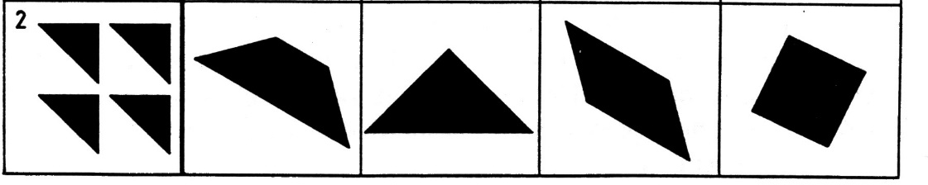
Abbildung: Eine typische Aufgabe zur Veranschaulichung

Guilford beschreibt den Faktor als „an ability to think of changes in objects-changes in position, orientation, or internal relationship“.
Der Faktor Veranschaulichung (Visualization) wird in vielen Modellen der Raumintelligenz als DER Generalfaktor, somit der umfassendste Faktor beschrieben. Oftmals werden die Komponenten Räumliche Wahrnehmung (Spatial Perception) und Räumliche Beziehungen nicht unabhängig gesehen und dem Faktor Veranschaulichung (Visualization) zugeschrieben.

Räumliche Beziehungen
Bei dieser Teilkomponente der räumlichen Intelligenz steht das in Beziehung bringen von räumlichen Objekten bzw. Teilen davon zueinander im Mittelpunkt. Die nachstehende Abbildung zeigt eine typische Aufgabe, bei welcher gefragt wird, in welchen der vier rechten Würfelteile der links abgebildete Teil lückenlos passt.
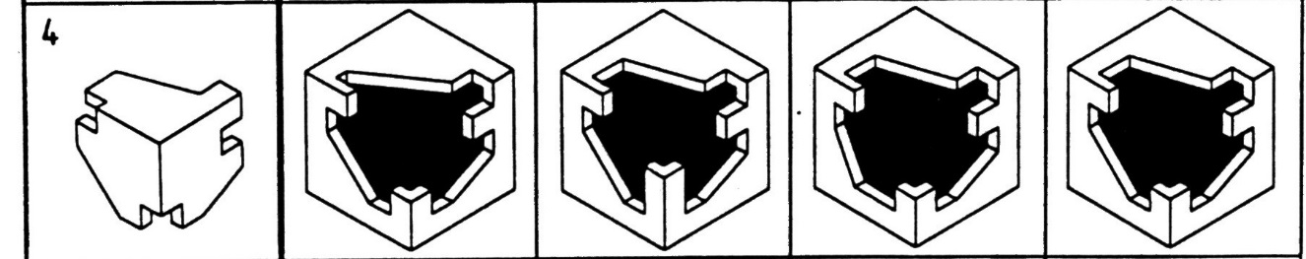
Abbildung: Eine typische Aufgabe zu räumlichen Beziehungen

Mentale Rotation
Die Komponente mentale Rotation umfasst die Fähigkeit, sich Drehungen von zwei- bzw. dreidimensionalen Objekten vorstellen zu können. Geometrische Objekte sind dabei häufig in unterschiedlichen räumlichen Positionen zu identifizieren und mental zu drehen. Bei zweidimensionalen Aufgaben werden geometrische Figuren (z.B. der Buchstabe z oder die Zahl 2) mehrfach in unterschiedlichen Positionen dargestellt (entweder gedreht oder gedreht und gleichzeitig gespiegelt).
Bei den Tests zur mentalen Rotation wird oftmals nicht nur das Lösen der Aufgabe, sondern zusätzlich die Geschwindigkeit untersucht, mit der einfache Figuren von den Probanden in der Vorstellung gedreht werden können. Meist geht es darum möglichst schnell zu entscheiden, ob zwei abgebildete Figuren ident oder nicht ident sind. Die Aufzeichnung von entsprechenden Messdaten liefert bei zahlreichen Untersuchungen einen linearen Zusammenhang zwischen Drehwinkel und Bearbeitungszeit. Zu Beginn dieser Forschungstradition wurde aus diesen Ergebnissen geschlossen,
„dass sich mentale Rotation tatsächlich „analog“ vollzieht, d.h. dass Manipulationen des Bildes vor dem „inneren Auge“ ähnlichen Gesetzmäßigkeiten gehorchen wie reale Manipulationen. Inzwischen ist die Annahme in verschiedenen Aspekten widerlegt, so gelingt mentale Rotation z.B. nur mit relativ einfachen Objekten.“ (Glück et al. , 2004)

Die nachstehende Abbildung zeigt eine typische Aufgabe in Bezug auf die mentale Rotation, welche von Vandenberg, basierend auf Analysen von Metzler und Shepard, in den so genannten MRT- Testformaten (Mental Rotation Test) publiziert wurden. Welche der vier rechten Figuren sind mit der linken aus 10 kleinen Würfeln zusammengesetzten Figur ident?
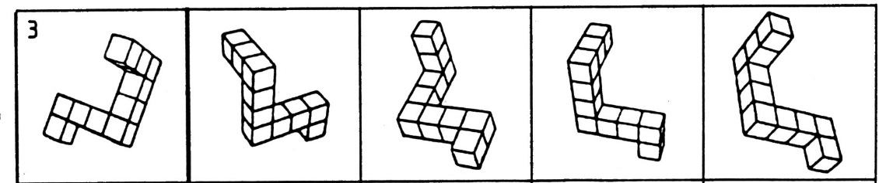
Abbildung: Eine typische Aufgabe zu mentalen Rotationen

Räumliche Orientierung
Bei dieser Eigenschaft handelt es sich um die Fähigkeit sich mental bzw. real im Raum zurechtzufinden, wobei es darum geht, sich selbst in Gedanken um eine räumliche Anordnung von Objekten zu bewegen. Bei typischen Aufgaben zur räumlichen Orientierung müssen Probanden die während einer Bootsfahrt aufgenommene Fotos in die richtige Reihenfolge bringen (Abb. 7) oder Aufnahmen eines Hubschrauberfluges über ein Gelände müssen in die richtige Reihenfolge gebracht werden. Oftmals bewegen sich Probanden bei Orientierungsaufgaben in interaktiv virtuellen Umgebungen und lösen entsprechende Aufgaben.
Beim Erwerb der räumlichen Orientierung können drei hierarchische Stufen identifiziert werden.
- Orientierung an Landmarken: Orientierung an einzelnen wichtigen Bezugspunkten in der Landschaft (Hochhaus, Strommast, Leuchtturm etc.).
- Lernen von Routen: Vernetzung der Landmarken mit Wegen und Routen.
- Bilden von landkartenähnlichen Repräsentationen: Auf dieser Stufe werden sämtliche Objekte in Beziehung zueinander gesetzt. Relative Positionen, Abkürzungen, Distanzen usw. können bestimmt werden.

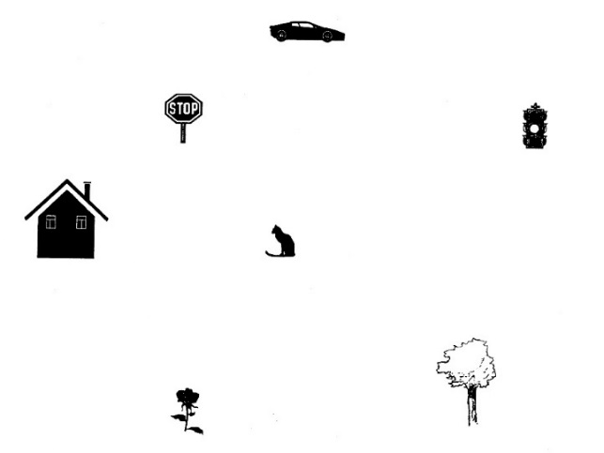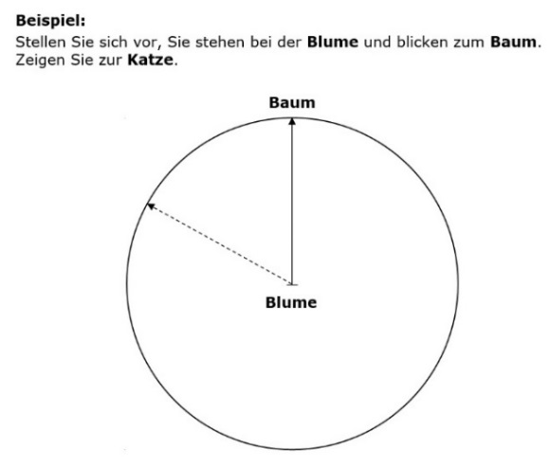
Abbildung: Eine typische Aufgabe zur räumlichen Orientierung

Durch das Projekt 3D-Drucker werden bei den teilnehmenden SchülerInnen sämtliche der vier oben beschriebenen Faktoren des Raumvorstellungsvermögens trainiert und im besonderen Maße gefördert. Nachstehend wir kompakt die Gründe für diese vielschichte Förderung formuliert:
- Veranschaulichung/Räumliche Visualisierung: Dieser Faktor wird im Besonderen bei diesem Projekt durch die Notwendigkeit gefördert, dass sich SchülerInnen noch vor dem Ausdruck während der Konstruktion am Computer auf dem ebenen Bildschirm vorstellen (visualisieren) müssen, wie das Objekt als gedrucktes Objekt (d.h. dann als 3D-Objekt) aussehen wird.
- Räumliche Beziehungen: Objekte müssen korrekt an den 3D-Drucker geschickt werden. Nicht jegliche Objekte können realisiert werden. Um realisierbare Objekte zu konstruieren, benötigt es von den Lernenden das Wissen um die „räumlichen Beziehungen“ der einzelnen Objektteile zueinander.
- Mentale Rotation: Objekte können nur in einer stabilen Standposition ausgedruckt werden. Dies benötigt oftmals die Fähigkeit der SchülerInnen sich die Objekte mental gedreht vorstellen zu können.
- Räumliche Orientierung: Gerade dieser Faktor des Raumvorstellungsvermögens wird dann adressiert, wenn sich Lernende (mental oder auch real) um Objekte herum bewegen. Diese Möglichkeit ist beim 3D-Drucker-Projekt in hohem Maße gegeben.

Literatur:
Glück, J., Kaufmann, H., Dünser A., Steinbügl K. (2004). Geometrie und Raumvorstellung – Psychologische Perspektiven http://www.ims.tuwien.ac.at/publication_detail.php?ims_id=158
Maier, H.P. (1994). Räumliches Vorstellungsvermögen: Komponenten, geschlechtsspezifische Differenzen, Relevanz, Entwicklung und Realisierung in der Realschule. In Europäische Hochschulschriften: Reihe 6, Psychologie, Band 493.
Maresch, G. (2013). Raumintelligenz - Die Phasen der Raumintelligenzforschung.
In Informationsblätter der Geometrie (IBDG), Jahrgang 32, Heft 1. Innsbruck.
Thurstone, L. L. (1950). Some Primary Abilities in Visual Thinking. In Psychometric Laboratory Research Report, Number 59, Chicago: University of Chicago Press.

Förderung von Kompetenzen

Förderung von überfachlichen Kompetenzen

Zusammenbau der 3D-Drucker
- Sozialkompetenz – Teamarbeit, Kooperationsfähigkeit, Führungskompetenz
- Selbstkompetenz - eigene Lernprozesse und -situationen effektiv und effizient gestalten, eigene und Interessen anderer in Einklang bringen
- Fachkompetenz
  - Technik
    - Mechanik
    - Elektrottechnik
  - Informatik
    - Steuerung von Abläufen
Arbeiten mit dem 3D Drucker
- bietet Anwendungsmöglichkeiten in vielen Fächern
- in hohem Maße geeignet für entwickelndes Arbeiten in Gruppen und zum Training von praktischer Kreativität und Problemlösungsfähigkeit
- integriert
  - allgemeine fachliche Kenntnisse
  - allgemeine Kompetenzen im Umgang mit Computern
  - moderne Planungs- und Konstruktionstechniken
- ermöglicht Planungen und Konstruktionen, die bisher im schulischen Umfeld nicht möglich waren
- bereitet auf Anforderungen im Berufsleben vor
- 3D-Modelling und CAD ist in vielen Berufen eine sehr gefragte Kompetenz und somit ein gewichtiges Argument bei Bewerbungen.
Schulübergreifende Aktivitäten
SchülerInnen der Gymnasien unterstützen SchülerInnen der NMS und VS beim 3D Druck
- Sozialkompetenz
- Methodenkompetenz: Lernen durch Lehren
- Fachkompetenz

Förderung von fachspezifischen Geometrie-Kompetenzen

Die nachstehenden rot markierten Bereiche des DG-Kompetenzmodells können mit dem 3D-Druckerprojekt vorrangig gefördert werden. Je nach Art und Weise des Unterrichts und dessen methodischer und didaktischer Schwerpunktsetzung werden unterschiedliche Kompetenzen vorrangiger bzw. nachrangiger geschult.

Kompetenzmodell für das Unterrichtsfach Darstellende Geometrie

Im Kompetenzmodell für Darstellende Geometrie können in den drei Dimensionen nachstehende Teilbereiche konkretisiert werden:

Bereiche der Handlungsdimension:
H1: Analysieren, Modellbilden und Planen
H2: Operieren
H3: Interpretieren
H4: Argumentieren und Begründen

Bereiche der Inhaltsdimension:
I1: Geometrische Objekte und deren Eigenschaften
I2: Relationen zwischen Objekten
I3: Transformationen
I4: Abbildungen und Risse

Bereiche der Komplexitätsdimension:
K1: Einsetzen von Grundkenntnissen und –fertigkeiten
K2: Herstellen von Verbindungen
K3: Reflektieren, Einsetzen von Reflexionswissen

Literatur: http://www.geometriekompetenzen.at/dg/kompetenzmodell.html

Sämtliche geometrischen Kompetenzen, welche im unten stehenden GZ-Kompetenzmodell formuliert sind, können mit dem 3D-Druckerprojekt gefördert werden. Je nach Art und Weise des Unterrichts und dessen methodischer und didaktischer Schwerpunktsetzung werden unterschiedliche Kompetenzen vorrangiger bzw. nachrangiger geschult:

Kompetenzmodell für das Unterrichtsfach Geometrisches Zeichnen

Im Unterrichtsfach Geometrisches Zeichnen werden besonders jene Fähigkeiten und Fertigkeiten
geschult, die als Ziel die Weiterentwicklung der Raumintelligenz haben. Typische Fähigkeiten, die
hier erworben werden können, sind z.B. sich im Raum orientieren, Raumsituationen grafisch
festhalten und Bilder zur Kommunikation verwenden.
Geometrische Kompetenzen sind speziell durch geometrische Tätigkeiten, die in einer
Handlungsdimension erfasst sind, und durch geometrische Inhalte, die in einer Inhaltsdimension
erfasst sind, charakterisiert. Verwandte geometrische Tätigkeiten werden zu Handlungsbereichen
(H1, H2, …), verwandte geometrische Inhalte zu Inhaltsbereichen (I1, I2,…) zusammengefasst.
Somit ist jede geometrische Kompetenz als ein Paar (z.B. (H2, I3)) eines Handlungs- und eines
Inhaltsbereichs festgelegt:

Die Handlungsdimension ist in folgende Handlungsbereiche gegliedert:
H1 Analysieren und Modellbilden
H2 Darstellen und Operieren
H3 Interpretieren und Deuten
H4 Argumentieren und Begründen

Die Inhaltsdimension ist in folgende Inhaltsbereichen gegliedert:
I1 Geometrische Objekte und deren Eigenschaften
I2 Transformationen und Relationen zwischen Objekten
I3 Projektionen und Risse
I4 CAD-Systeme

Literatur: http://www.geometriekompetenzen.at/gz/pdf/Handreichung_GZ_Kompetenzen.pdf

Unterstützung der Bildungsstandards durch das Projekt

Nachstehend wird das Kompetenzmodell für Mathematik für die 8. Schulstufe ausgewiesen. Durch das 3D-Druckerproiekt können vorrangig die Kompetenzdimensionen
- I3: Geometrische Figuren und Körper
- H1: Darstellen, Modellbilden
- H2: Rechnen, Operieren
- H3:Interpretieren
- H4: Argumentieren, Begründen
- K1: Einsetzen von Grundkenntnissen und –fertigkeiten
- K2: Herstellen von Verbindungen und
- K3: Einsetzen von Reflexionswissen, Reflektieren
gefördert, trainiert und geschult werden.
Das 3D-Druckerprojekt stellt somit einen wichtigen Beitrag zur Entwicklung mathematischer und geometrischer Kompetenzen dar.

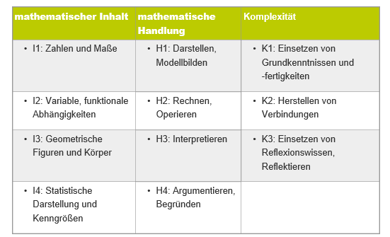
Grafik von https://www.bifie.at/node/49

Evaluation
Einsatz in GZ und anderen Fächern
Was lernen die SchülerInnen bei der Beschäftigung mit 3D Druck
Welche Auswirkungen hat der Druck als Ergänzung zum CAD
Was bringt der 3D Druck in den Fächern Physik, Mathematik, DG, GZ, TEW, Chemie, Geschichte, BE
Welche Auswirkungen hat der 3D Druck auf die Motivation
Wirkt der 3D Druck motivierend auf SchülerInnen – wird Technik für die Mädchen interessanter
Welche Modelle bevorzugen Schüler/Schülerinnen
Ab welchem Alter können SchülerInnen 3D Modelle entwerfen (VS?)
Wie rasch lernen SchülerInnen den Umgang mit Sketchup
Welche Programme eigenen sich für GZ/DG
Druckerbau
Welche Voraussetzungen sind für den Zusammenbau notwendig
Was ist zu tun, damit der Zusammenbau funktioniert
Welche Vorbereitungen sind notwendig
Welche Informationen brauchen die SchülerInnen
Welche Eigenschaften der SchülerInnen sind günstig
Wie funktioniert die Teamarbeit
Welche Rolle übernehmen SchülerInnen beim Zusammenbau
Wie motivier sind die SchülerInnen beim Zusammenbau
Schule:
In welchen Fächern wird der Drucker eingesetzt,
Wie oft wird er eingesetzt
Welche Produkte werden produziert
Wie werden die Ergebnisse präsentiert
Wie werden weitere LehrerInnen eingebunden
Wer betreut den Drucker, wie aufwändig ist das?
Wer finanziert die Materialien
Wer sorgt für den Einsatz des Druckers in verschiedenen Fächern, Wer koordiniert wie,
Evaluation des Workshops mit den LehrerInnen
Wie ist die Motivation der LehrerInnen
Welche Vor-Nachteile sehen sie
Welche Schwierigkeiten sehen sie im Einsatz in der eigenen Schule
Gibt es für den Einsatz ein Konzept
Wie werden andere LehrerInnen eingebunden
Welche Probleme gab es beim Zusammenbau
Verbesserungsvorschläge für den Workshop
Realisierung der Evaluation durch:
Google – Fragebogen
Interviews – SchülerInnen interviewen SchülerInnen
Interviews: SchülerInnen, LehrerInnen, Direktor, Eltern, Kaltenbrunner

